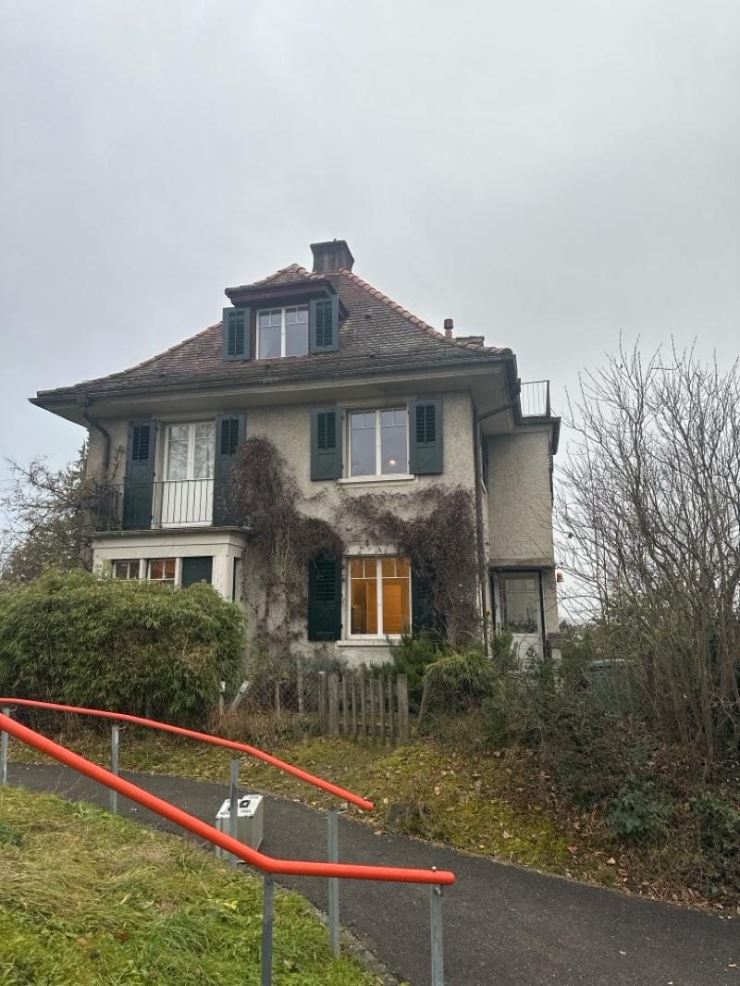 |  | DN: 67

Auftragsumfang:
Grund:

Auftraggeber: |  | Rechnungsadresse:
Bauherr: | Mark Honegger 044 383 43 07  mark.honegger@bluewin.ch
Zeitpunkt der Untersuchung |  | Während Untersuchung anwesend:
Zusätzliche Beigabe | -Fotodok  -Pläne  -Resultate
Chur, 08 January 2025
Unterschrift

Grundlagen

Nachfolgend finden Sie eine Übersicht der wesentlichen gesetzlichen Grundlagen und Richtlinien, die für den Umgang mit umwelt- und gesundheitsgefährdenden Stoffen relevant sind:

- Umweltschutzgesetz (USG): Regelt den Schutz der Umwelt vor schädlichen Einwirkungen (Stand: 1. Januar 2022).

- Chemikalien-Risikoreduktions-Verordnung (ChemRRV): Vorschriften zur Reduktion von Risiken beim Umgang mit gefährlichen Stoffen
(Stand: 6. Oktober 2022).

- Unfallversicherungsgesetz (UVG) und Verordnung über die Unfallverhütung (VUV): Rahmenbedingungen für die Verhütung von Unfällen und Berufskrankheiten (Stand: 1. Januar 2022).

- Abfallverordnungen (VVEA, VeVA): Regelungen zur Vermeidung, Entsorgung und zum Verkehr mit Abfällen (Stand: 1. Januar 2023).

- Asbest-Richtlinien und SUVA-Factsheets: Umfassende Anweisungen zum sicheren Umgang mit Asbest in verschiedenen Anwendungen, sowie Hinweise zur Sanierung und Rückbau (verschiedene Stände).

- ILO-Übereinkommen Nr. 162: Internationale Standards zur Sicherheit bei der Verwendung von Asbest.

- PCB-Richtlinien und Wegleitungen: Spezifische Vorgaben zur sachgerechten Entfernung und Entsorgung von PCB-haltigen Materialien (Stand: 2020).

Schadstoffuntersuchung

Ausgeführte Leistungen

- Probenahme von verdächtigen Materialien und Bausubstanz
- Fotodokumentation der verdächtigen Materialien und Bausubstanz
- Beschreibung des Analyseauftrags und Versand der Materialproben ins Labor
- Auswertung, Interpretation und Dokumentation der Analyseresultate
- Berichterstattung
- Laboranalytik der Asbest-Proben durch die Analysis Lab SA in Biel

Probenahme und Analytik

Die Untersuchung soll die vorhandenen Bauschadstoffe der vom Umbau betroffenen Materialien möglichst vollständig erfassen. Bei den untersuchten Materialien handelt es sich um Fliesenkleber, Verputze, Kleber, Leime, Brand- sowie Leichtbauplatten. Es wurden gezielt Proben von verdächtigen Materialien gemäss Vorgaben von Analysis Lab SA und FACH entnommen, verpackt und versendet.

Abgrenzung der Untersuchung

Die Bauschadstoffuntersuchung wurde aufgrund einer visuellen Begutachtung der Oberflächen durchgeführt und beschränkt sich auf die immobilen Bauteile.

Die Untersuchung bezieht sich auf die Bauschadstoffe Asbest, PCB und PAK . Weitere allfällig vorhandene Schadstoffe wie Radon, Schimmelpilze, Formaldehyd, etc. waren nicht Gegenstand der Untersuchung.

Die Wahrscheinlichkeit, dass mit der gewählten Untersuchungsmethode grössere
Bauschadstoffvorkommen innerhalb des Untersuchungsperimeters unentdeckt bleiben, wird als eher gering eingestuft. Es verbleibt jedoch eine gewisse Unsicherheit betreffend verdeckt eingebauter sowie nicht zugänglicher Schadstoffe (wie z.B. innerhalb des Rauchabzugs), die bei der visuellen Begutachtung nicht erreicht werden können. Die entnommenen Proben geben Auskunft über die Beschaffenheit bzw. Schadstoffgehalte an den jeweiligen Untersuchungsstellen. Abweichende Resultate an unterschiedlichen Erkundungsstellen desselben Materials können nicht ganz ausgeschlossen werden.

Dringlichkeit von Massnahmen

Für alle nachgewiesenen oder visuell als asbesthaltig beurteilten Materialien wird die Sanierungsbedürftigkeit anhand der Forum-Asbest-Publikation "Asbest in Innenräumen, Dringlichkeit von Massnahmen" [11] festgelegt. Die Festlegung der Sanierungsbedürftigkeit des Materials erfolgt in drei Schritten:

- Schritt Asbestfreisetzungspotential
In einem ersten Schritt wird das Material hinsichtlich seines Asbestfreisetzungspotentials beurteilt. Dieses ist abhängig von der Asbestfaserbindung, vom Oberflächenzustand des Materials und von den auf das Material einwirkenden äusseren Bedingungen.

- Schritt Raumnutzung und Exposition
In einem zweiten Schritt wird mit der Art der Raumnutzung das Expositionsrisiko beurteilt. Berücksichtigt werden dabei die Nutzer, die Art und die Häufigkeit der Nutzung sowie die Lage der asbesthaltigen Materialien (Zugänglichkeit).

- Schritt Beurteilung der Massnahmendringlichkeit
Mithilfe der Bewertungen zum Asbestfreisetzungspotential und zur Raumnutzung wird die Dringlichkeit von Massnahmen in drei Dringlichkeitsstufen beurteilt.

Dringlichkeitsstufe I: Umgehende Veranlassung von Sanierungsarbeiten oder von Sofortmassnahmen.

Dringlichkeitsstufe II: Neubeurteilung periodisch (alle 2 bis 5 Jahre) oder Sanierung vor baulichen Eingriffen und Nutzungsänderungen.

Dringlichkeitsstufe III: Sanierung vor baulichen Eingriffen und Nutzungsänderungen oder beim Rückbau.

Zusammenfassung der Schadstoffvorkommen
Die folgenden Abkürzungen werden in der nachfolgendenden Tabelle(n) verwendet.

Map |  | Materialprobe
VB |  | Visueller Befund
DKS |  | Dringlichkeitsstufe (Asbest)
Neg. |  | Laboranalyse war negativ (kein Schadstoff)
AFG |  | Asbest fest gebunden
ASG |  | Asbest schwach gebunden
PAK |  | Polyzyklische Aromatische Kohlenwasserstoffe
PCB |  | Polychlorierte Biphenyle
FCKW |  | Fluorchlorkohlenwasserstoffe
SM |  | Schwermetall
HSM |  | Holzschutzmittel
 |  | Instruierter Handwerker
 |  | Suva anerkannte Schadstoffsanierer

Übersicht der Bauschadstoffvorkommen mit Sanierungsangaben

Die nachfolgende Tabelle zeigt alle identifizierten Schadstoffvorkommen:
Proben-bezeichnung | Gebäude/ Ebene/Raum | Einbauort | Material | Schadstoff | Verdacht | Exp. | Labor

Sanierung der Schadstoffe

Sanierung durch Schadstoffsanierer
Probe-ID | Material | Menge | DKS | Richtlinien | LVA Code

Sanierung durch instruierte Handwerker
Diese Tabelle Zeigt Schadstoffbefunde welche unter Einhaltung der angegebenen Richtlinien nur durch instruierte Handwerker rückgebaut werden können:
Probe-ID | Material | Menge | DKS | Richtlinien | LVA Code

Entsorgung der Schadstoffe

Entsorgungskonzept für die Schadstoffe
Die folgende Tabelle gibt einen Überblick über die korrekte Entsorgung der Schadstoffe:
Probe-ID | Abfallart | LVA Code | Genereller Entsorgungsweg | Entsorgungsort | t | m3 lose

Empfehlung

Empfehlung für den Abschluss KundenberichtBasierend auf den bereitgestellten Daten zu den Bauschadstoffvorkommen und den geplanten Sanierungsmaßnahmen empfehle ich die folgenden Schritte für eine effektive und sichere Schadstoffsanierung:1. Identifizierung und Priorisierung der Schadstoffe: - In der Übersicht der Bauschadstoffvorkommen sollten zunächst alle identifizierten Schadstoffe sorgfältig dokumentiert und bewertet werden. Schadstoffe, die als besonders gefährlich gelten, wie Asbest oder PCB, sollten höchste Priorität bei der Sanierung haben.2. Sanierung durch fachkundige Schadstoffsanierer: - Die Tabelle 8.1 listet die Sanierungsmaßnahmen auf, die von spezialisierten Schadstoffsanierern durchgeführt werden sollen. Dies sollte für Materialien und Proben erfolgen, die komplexere oder gefährlichere Schadstoffe umfassen. Die genannten Richtlinien und LVA Codes sollten strikt eingehalten werden, um sicherzustellen, dass die Sanierung den gesetzlichen und sicherheitstechnischen Anforderungen entspricht.3. Sanierung durch instruierte Handwerker: - Tabelle 8.2 beschreibt die Aufgaben, die instruierte Handwerker übernehmen können. Dies umfasst in der Regel Materialien mit geringem Risiko oder einfachen Schadstoffen. Eine detaillierte Einweisung der Handwerker ist essenziell, um jede mögliche Gefährdung zu minimieren. Auch hier sollten die angegebenen Richtlinien und LVA Codes befolgt werden.4. Kommunikation und Überwachung: - Eine laufende Kommunikation zwischen den beteiligten Parteien (Schadstoffsanierer, Handwerker und Aufsichtspersonal) ist entscheidend, um den Fortschritt zu überwachen und sicherzustellen, dass alle Maßnahmen gemäß den Standards und Rechtssicher durchgeführt werden.5. Abschlussbewertung und Dokumentation: - Nach Abschluss der Sanierungsarbeiten sollte eine umfassende Bewertung der durchgeführten Maßnahmen erfolgen, um deren Wirksamkeit zu bestätigen. Dokumentiert werden müssen alle Schritte der Sanierung sowie die finalen Schadstoffwerte, um die Sicherheit der rekonstituierten Bereiche zu garantieren.Durch diese systematische Vorgehensweise kann die Gesundheit der Gebäudenutzer gewahrt und ein sicherer Abschluss der Renovierungsarbeiten gewährleistet werden.
---
Pascal Kallen
asbesttest.ch GmbH
Pulvermühlestrasse 4
7000 Chur
Zusätzliche Beigaben

Bezeichnung | Verdachtsmoment | Fundort | Bemerkung | Überblick | Detail
MaP-1 | Badezimmer  OG | VM-1  Plattenkleber  Wand |  | 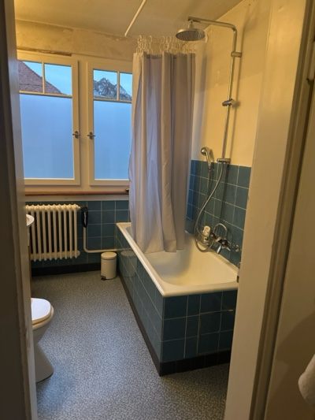 | 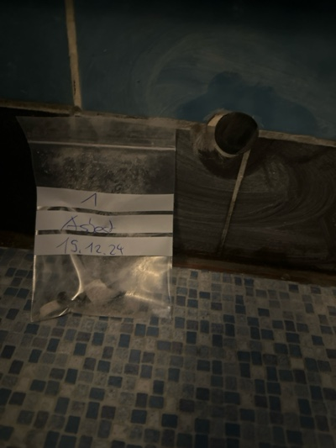
MaP-2 | Badezimmer  OG | VM-2  Putz  Wand |  | 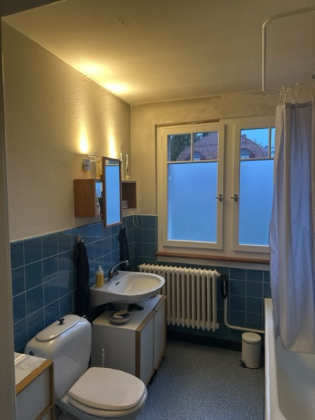 | 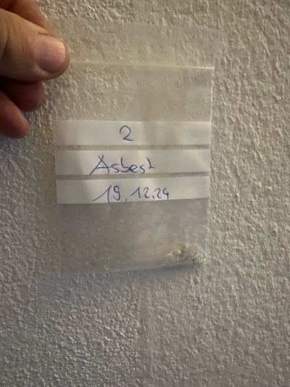
MaP-3 | Badezimmer  OG | VM-3  Putz  Decke |  | 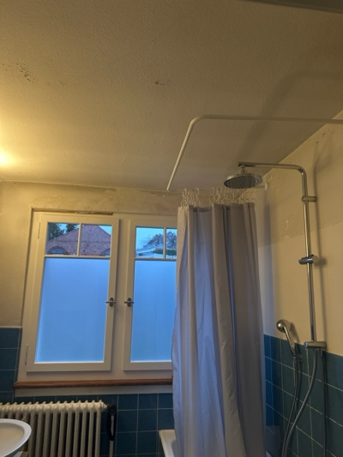 | 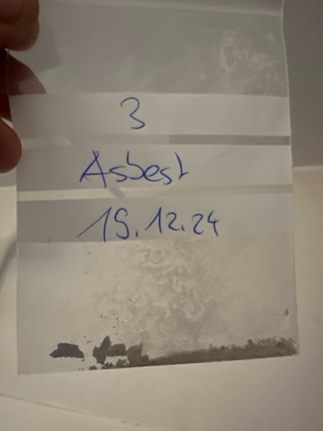
MaP-4 | Badezimmer  OG | VM-4  Putz  Wand |  | 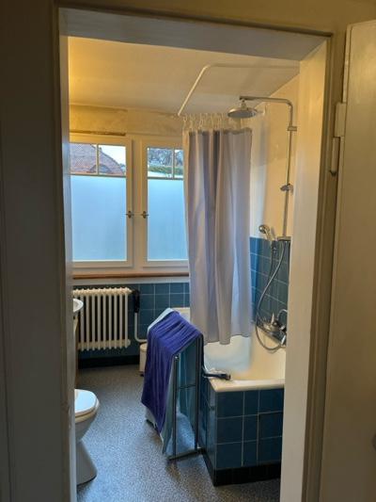 | 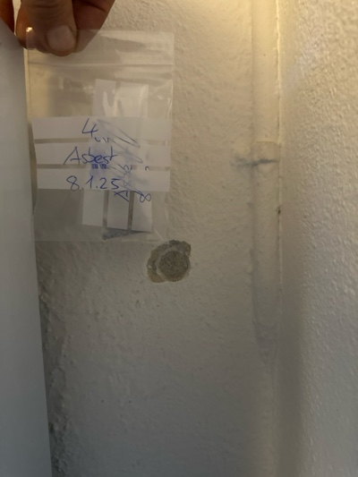
MaP-5 | Treppenhaus Gang  EG/ OG / DG | VM-5  Putz  Wand |  | 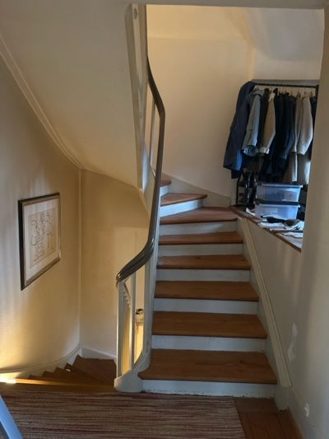 | 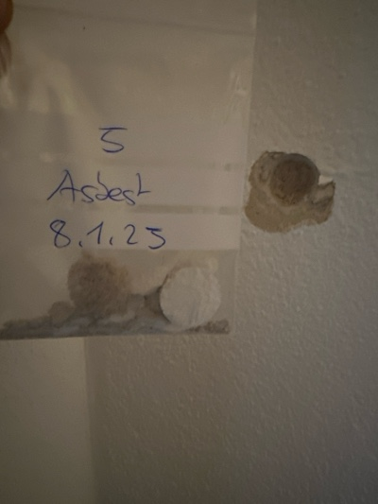
MaP-6 | Treppenhaus Gang  EG/ OG / DG | VM-6  Putz  Wand |  | 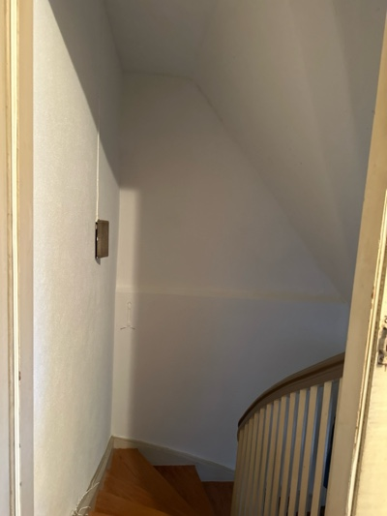 | 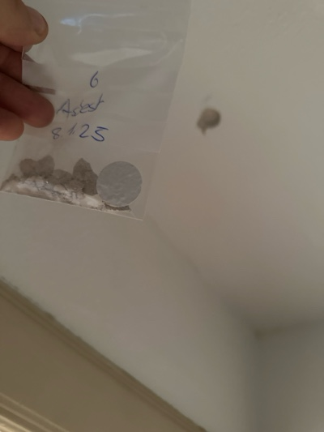
MaP-7 | Gang / Schlafzimmer  DG | VM-7  Putz  Wand |  | 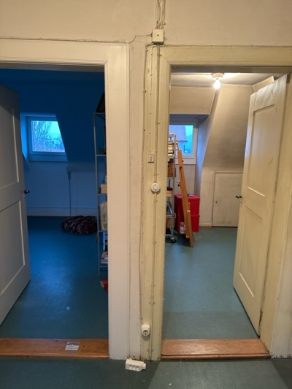 | 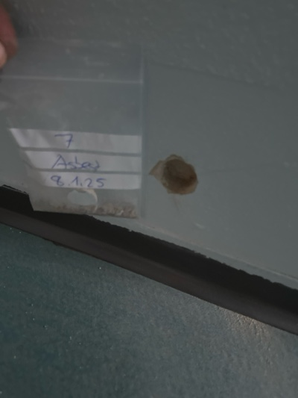
MaP-8 | Wohnzimmer  EG | VM-8  Putz  Wand |  | 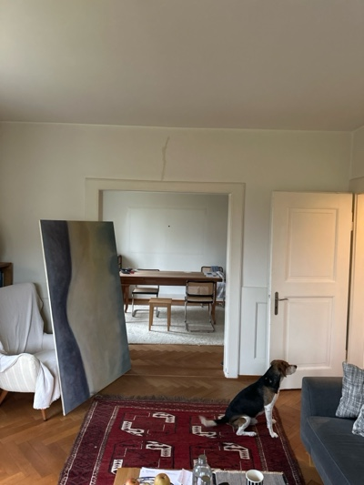 | 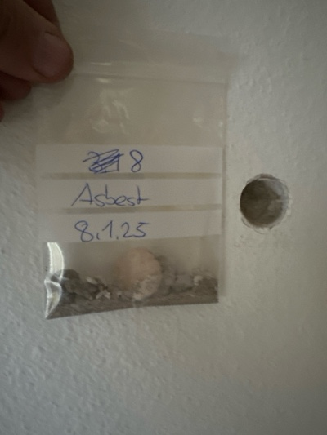
MaP-9 | Wohnzimmer  EG | VM-9  Putz  Decke |  | 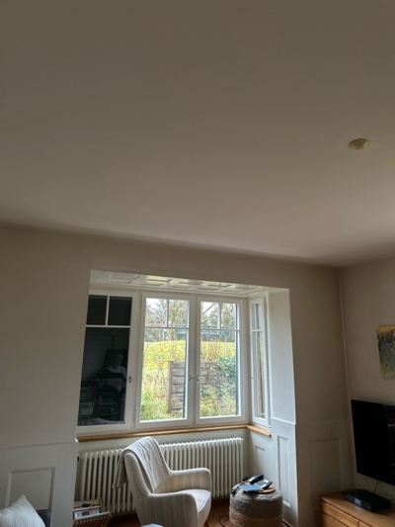 | 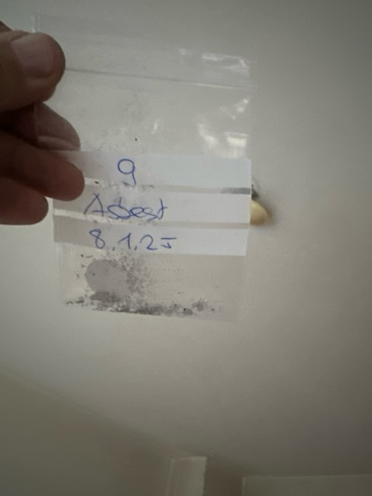
MaP-10 | Heizraum  UG | VM-10  technisches Textil  Rohrummantellung |  | 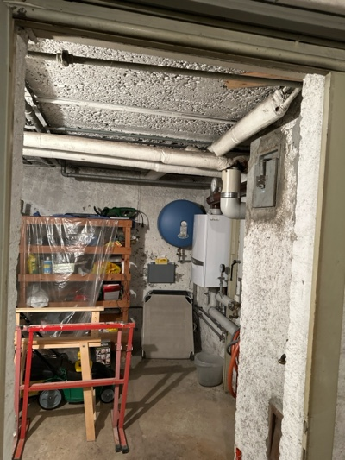 | 